ЛГТУ-103.2 |  | Тренажер "Жим ногами горизонтальный"
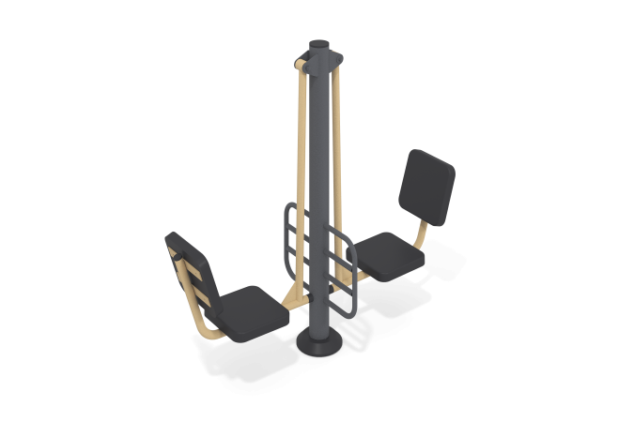

Размеры, мм: | 550x1650x1850 | Вес, кг: | 80
Характеристики материалов
Материалы: металл, порошковая краска, пластик.
Тренажер двухпозиционный для укрепления мышц и суставов рук, ног, спины и поясницы.
Опорные детали рассчитаны на пользователя, максимальное значение массы которого составляет 135 кг
Конструкция изделия сборно-сварная, с применением стальных труб диаметром от 33,5 мм до 133 мм.
Центральная стойка выполнена из трубы диаметром 133 мм толщиной стенки 4 мм. Верхняя часть столба закрыта круглой пластиковой заглушкой.
Опора для ног выполнена в виде решетки из металлической круглой трубы диаметром 33,5 мм с толщиной стенки 2,8 мм и имеет скругленные внешние углы.
В верхней части опорного столба установлена сдвоенная опорная пластина, в которой крепится втулка диаметром 57 мм с подшипниковым узлом. К втулке приварена несущая штанга, выполненная из металлической круглой трубы диаметром 57 мм. В нижней части к штанге приварена Г-образная конструкция, выполненная из трубы, на которой установлены элементы для крепления сидения и спинки сидения, выполненные из металлической полосы сечением 5 мм х 50 мм с отверстиями под крепеж.
В основании стойки опорный фланец толщиной 8 мм.
Сидение, спинка и защитный кожух выполнены из пластика
Нижняя часть опорного столба тренажера закрыта защитным кожухом, выполненным из пластика. Конструкция кожуха составная.
Все имеющиеся металлические детали покрыты порошковой полиэфирной серой краской. Весь крепеж оцинкован.
Все имеющиеся металлические детали покрыты порошковой полиэфирной краской.
Весь резьбовой крепеж оцинкованный.
Комплектация: тренажер - 1 компл, крепеж – 1 компл.

